1. docker --version

Kiểm tra phiên bản Docker đang cài đặt.

2. docker run hello-world

Chạy container mẫu để kiểm tra Docker có hoạt động không.

3. docker pull nginx

Tải (pull) image nginx từ Docker Hub về máy.

4. docker images

Liệt kê tất cả Docker images trên máy.

5. docker run -d nginx

Chạy container nginx ở chế độ nền.

 6. docker ps

Xem danh sách container đang chạy.

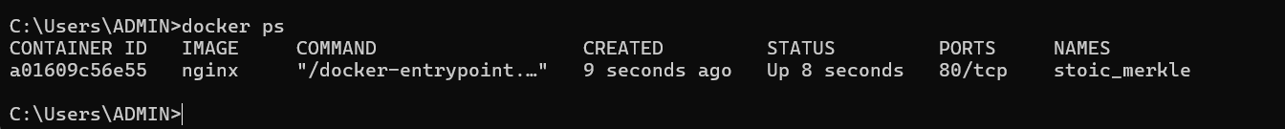

7. docker ps -a

Xem tất cả container (kể cả container đã dừng).

8. docker logs <container_id>

Xem log của container.

9. docker exec -it <container_id> /bin/sh

Mở terminal bên trong container.

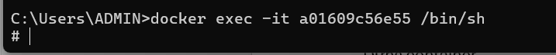

10. docker stop <container_id>

Dừng container.

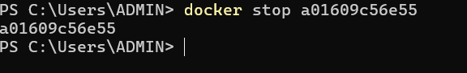

11. docker restart <container_id>

Khởi động lại container.

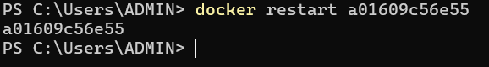

12. docker rm <container_id>

Xóa container đã dừng.

13. docker container prune

Xóa tất cả container đã dừng.

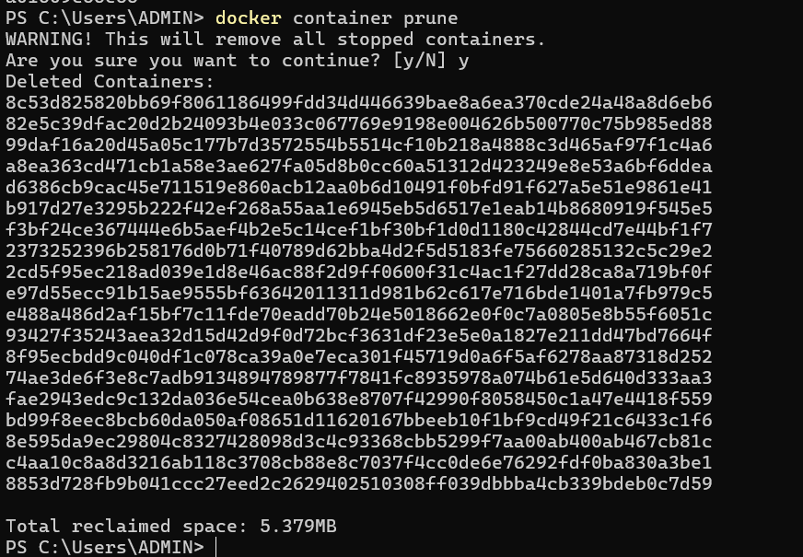

14. docker rmi <image_id>

Xóa một image khỏi máy.



15. docker image prune -a

Xóa tất cả image không sử dụng.

16. docker run -d -p 8080:80 nginx

Chạy container nginx, ánh xạ cổng 8080 của máy host với cổng 80 của container.

17. docker inspect <container_id>

Xem thông tin chi tiết của container.

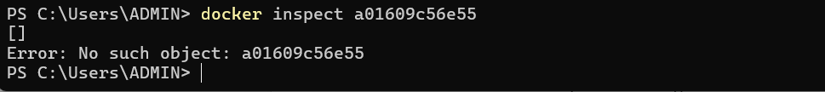

18. docker run -d -v mydata:/data nginx

Chạy container với volume mydata gắn vào /data.



19. docker volume ls

Liệt kê tất cả volume.

20. docker volume prune

Xóa tất cả volume không sử dụng.

21. docker run -d --name my_nginx nginx

Chạy container và đặt tên là my_nginx.



22. docker stats

Xem thông tin tài nguyên container đang sử dụng.

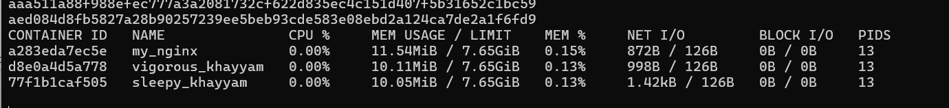

23. docker network ls

Liệt kê tất cả mạng Docker.

24. docker network create my_network

Tạo một network có tên my_network.

25. docker run -d --network my_network --name my_container nginx

Chạy container trong network my_network.



26. docker network connect my_network my_nginx

Kết nối container my_nginx vào network my_network.

27. docker run -d -e MY_ENV=hello_world nginx

Chạy container với biến môi trường MY_ENV=hello_world.

28. docker logs -f my_nginx

Xem log của container my_nginx theo thời gian thực.

29. FROM nginx

COPY index.html /usr/share/nginx/html/index.html

Dockerfile tạo image từ nginx và copy index.html vào thư mục web server.

30. docker build -t my_nginx_image .

Build image từ Dockerfile.

31. docker run -d -p 8080:80 my_nginx_image

Chạy container từ image vừa build, ánh xạ cổng 8080 với cổng 80.